U5版本发布步骤

**编号:____________**

**版本:____________**



文件名称:________U5版本发布步骤_____

编写日期:________2015/11/25__________

1配置发布版本代码 2

1.1 更改app版本 2

1.2 更改服务接口地址 3

1.3 关闭调试模式 3

2签名&发布app 4

# 1配置发布版本代码

## 更改app版本

打开AndroidManifest.xml

android:versionCode=*"15"*

android:versionName=*"1.0.15"*

将红色数字改成相应版本。

## 更改服务接口地址

打开com/longhuapuxin/u5/Settings.java将如下红色代码注释打开。

// private final static String SERVER_URL = "http://192.168.0.64";

// private final static String FILE_SERVER_URL =

// "http://192.168.0.64/Images/";

// private final static String MQTTServer = "192.168.0.64";

**private** **final** **static** String *SERVER_URL* = "http://api.longhuapuxin.com";

**private** **final** **static** String *FILE_SERVER_URL* = "http://asset.longhuapuxin.com/";

**public** **final** **static** String *MQTTServer* = "120.26.79.216";

## 关闭调试模式

打开com/longhuapuxin/common/Logger.java文件，打开如下代码，将红色代码改成false。

**public** **final** **static** **boolean** *DEBUG* = **false**;

**public** **final** **static** **boolean** *WRITE_FILE* = **false**;

# 2签名&发布app

右键点击工程根目录，选择Android Tools->Export Signed Application Package.

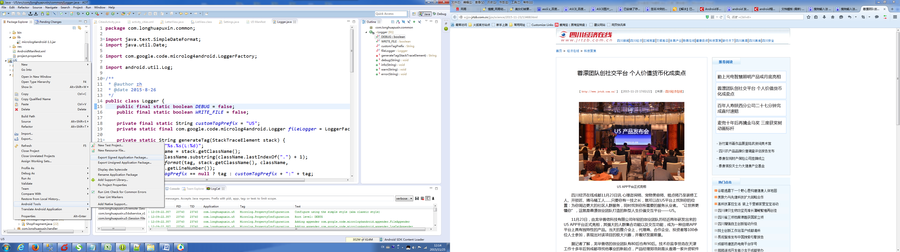

点击下一步，进入Export Android Application页面。选择此处的u5签名文件，输入密码：lh!123456,点击Next，再次输入密码lh!123456点击Next。

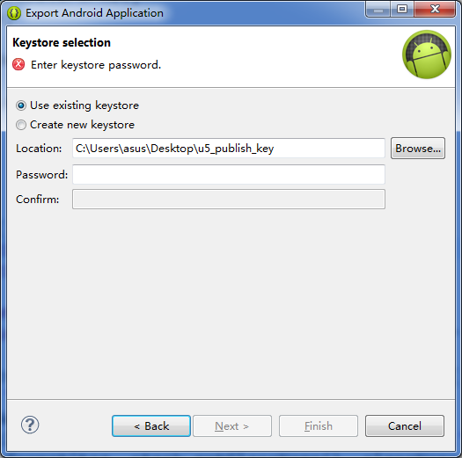

选择输出的apk位置点击Finish。

